

**《软件项目综合实践》实验报告**

班级名称：

学生姓名：

学 号：

题 目：

# 运行环境

## 硬件

1. 服务器端（云服务器）：

CPU：1GMHz或以上

内存：1024M或以上

硬盘：80GB或以上

无线网卡

其他：鼠标、键盘等

1. 客户端：

CPU：1GMHz或以上

内存：512M或以上

硬盘：20GB或以上

无线网卡

其他：鼠标、键盘等

## 软件

1. 服务器端：

操作系统：WINDOWS 2000/XP/SERVER/VISTA/7。IIS6.0以上。

1. 客户端：

操作系统：WINDOWS 2000/XP/SERVER/VISTA/7或者Ubuntu Desktop/ RedHat。

# 系统功能设计和分析

根据系统功能设计目标，结合实际情况本系统功能模块设计分为如下几个模块：

1. **用户模块**

用户注册：用户输入用户名、密码进行注册。

用户登录：用户输入用户名和密码进行登录。登录功能流程图如图2-1所示。

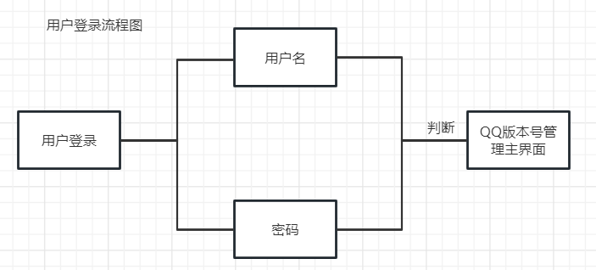

图 -1登录流程图

1. **QQ版本号管理模块**

添加QQ版本号信息：用户添加新的QQ版本号，包括版本号、发布日期、修改内容、负责人和质量评价。

查看QQ版本号信息列表：用户可以查看所有已添加的QQ版本号列表。

修改QQ版本号信息：用户可以修改已添加的QQ版本号相关信息。

删除QQ版本号信息：用户可以删除已添加的QQ版本号，包括版本号、发布日期、修改内容、负责人和质量评价。版本号和发布日期管理流程图如图2-2所示。其他管理类似则省略。

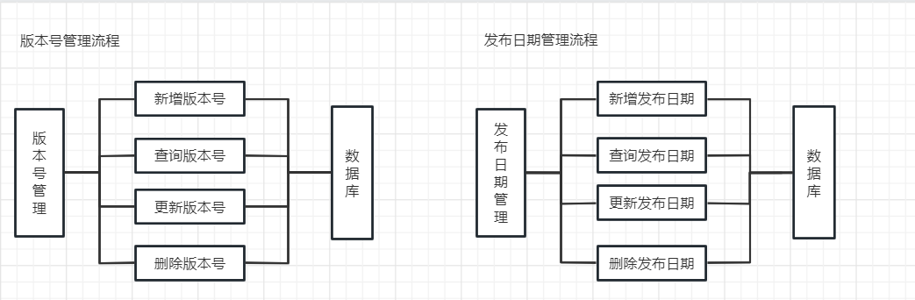

图 -2版本号和发布日期管理流程图

1. **系统分析**

该系统可以满足用户对QQ版本号管理的需求，包括用户注册和登录、QQ版本号管理、发布日期记录、修改内容记录、负责人记录和质量评价记录。

该系统具有良好的安全性和稳定性，可以保证用户数据的安全和系统的稳定运行。

通过注册用户名和密码，将用户信息储存在数据库中，登录进主界面，主界面中会显示相对应的QQ版本号信息，在增、删、改、查按钮中来实现对QQ版本号的管理。

该系统具有较好的可扩展性，可以根据用户需求进行功能的扩展和升级。系统功能图设计如图2-3所示。

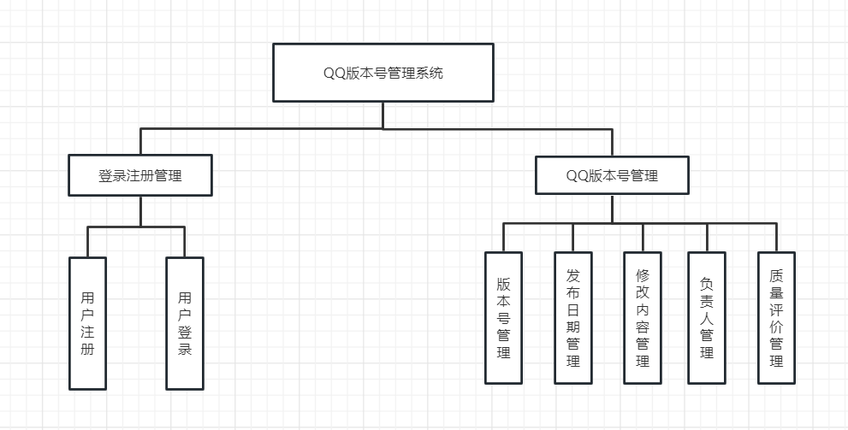

图 -3 QQ版本号管理系统功能图

1. **系统业务流程图概述**

输入用户名、密码，登录到系统，对版本号相关信息进行增、删、改、查。进行完操作之后，可以安全退出，退出系统。系统业务流程图如图2-4所示。

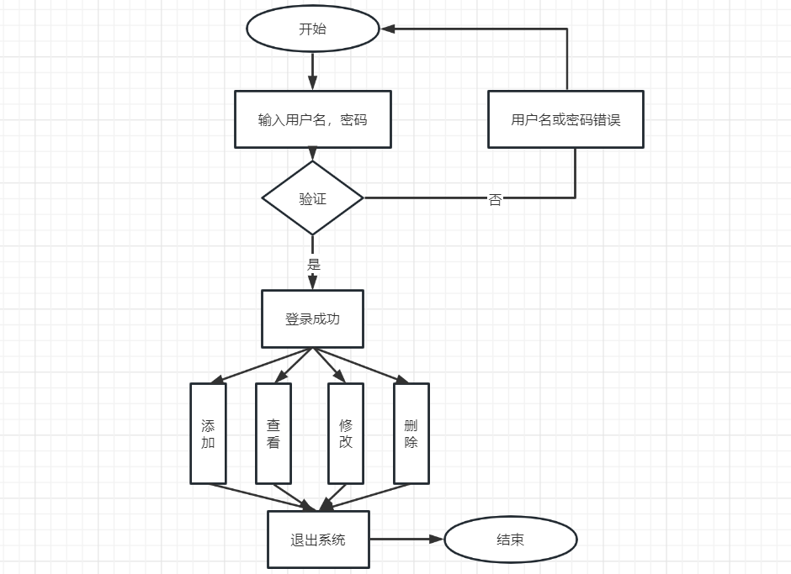

图 -4系统业务流程图

如用户用例图2-5所示，用户拥有用户注册和登入、版本号管理、新发布日期管理、修改内容管理、负责人管理、质量评价管理这些权限。

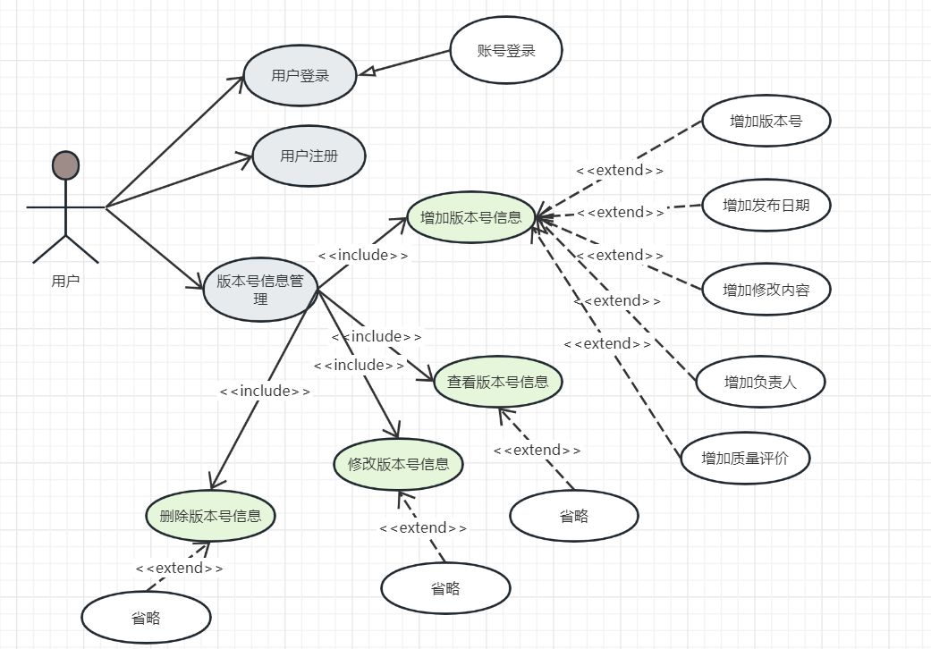

图 -5系统用例图

# 系统功能具体实现

## 主界面

用户进入该系统，需要登录注册，如图2-6所示。

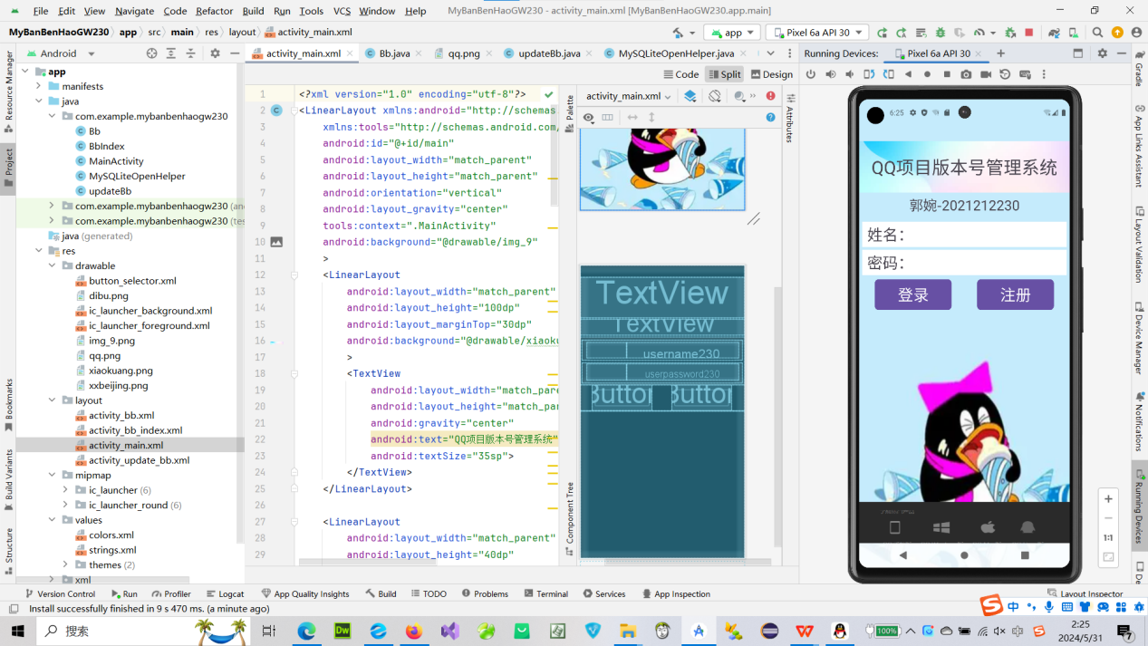

图 -6系统主页面

## 用户注册

没有账号的用户点击注册，如图2-7所示。

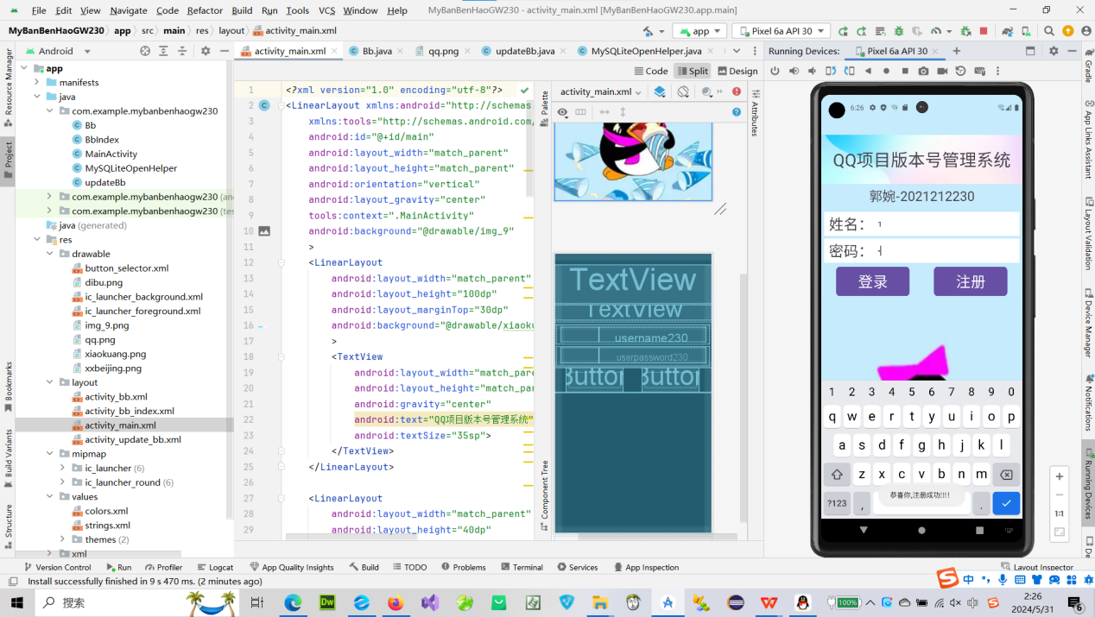

图 -7点击注册

## 登录成功

用户点击登录，如图2-8所示。

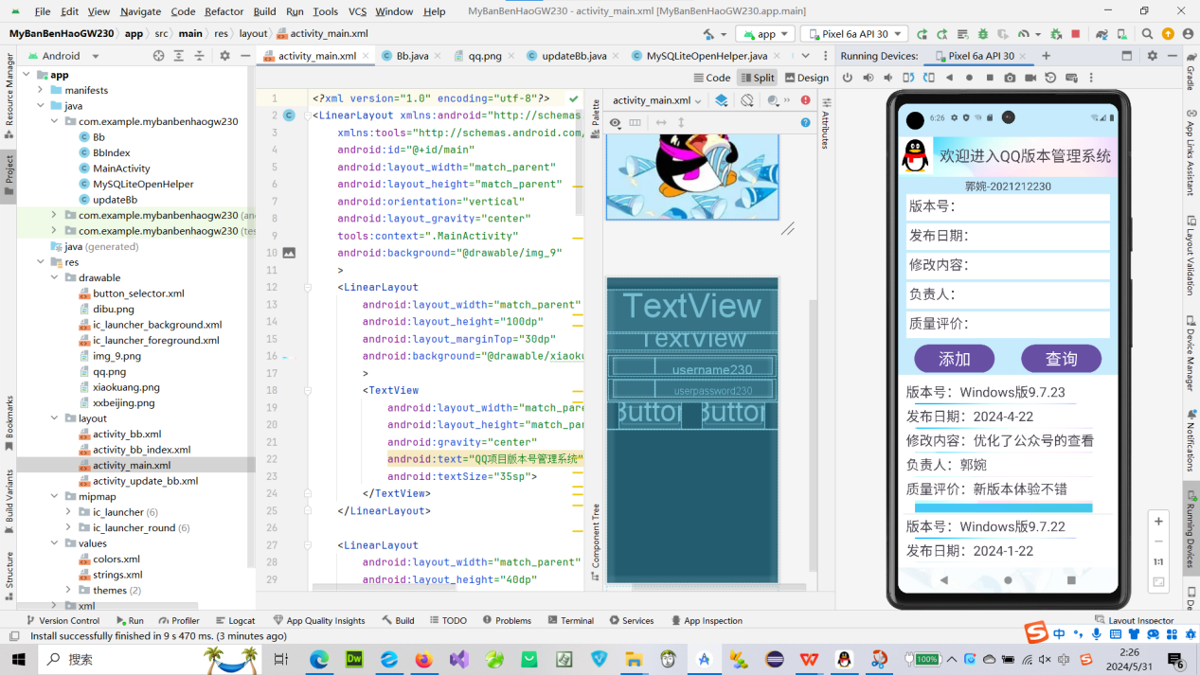  
图 -8登录进来

## 登录失败

输入错误的账号和密码，显示登录失败，如图2-9所示。

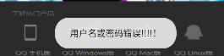

图 -9登录失败

## 添加版本号信息成功

输入版本号、发布日期、修改内容、负责人、质量评价信息，点击添加按钮，添加成功，如图2-10所示。

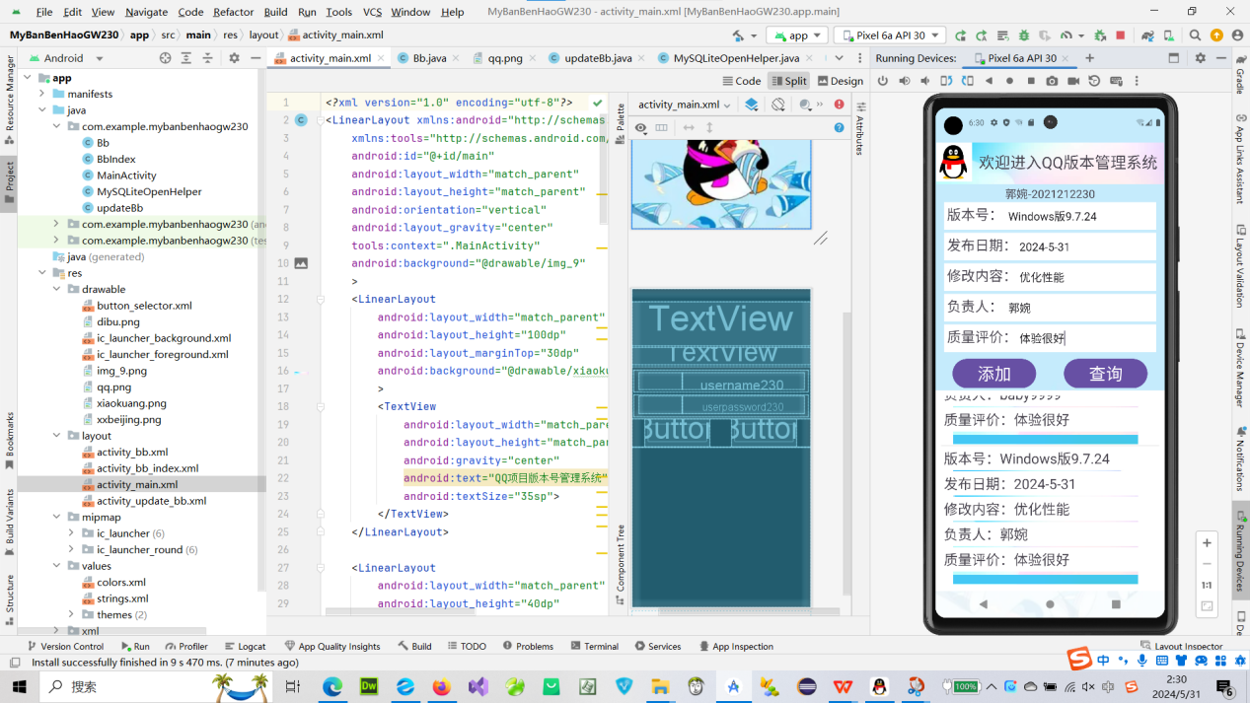

图 -10添加成功

## 查看添加内容

查看刚才添加的内容，如图2-11所示。

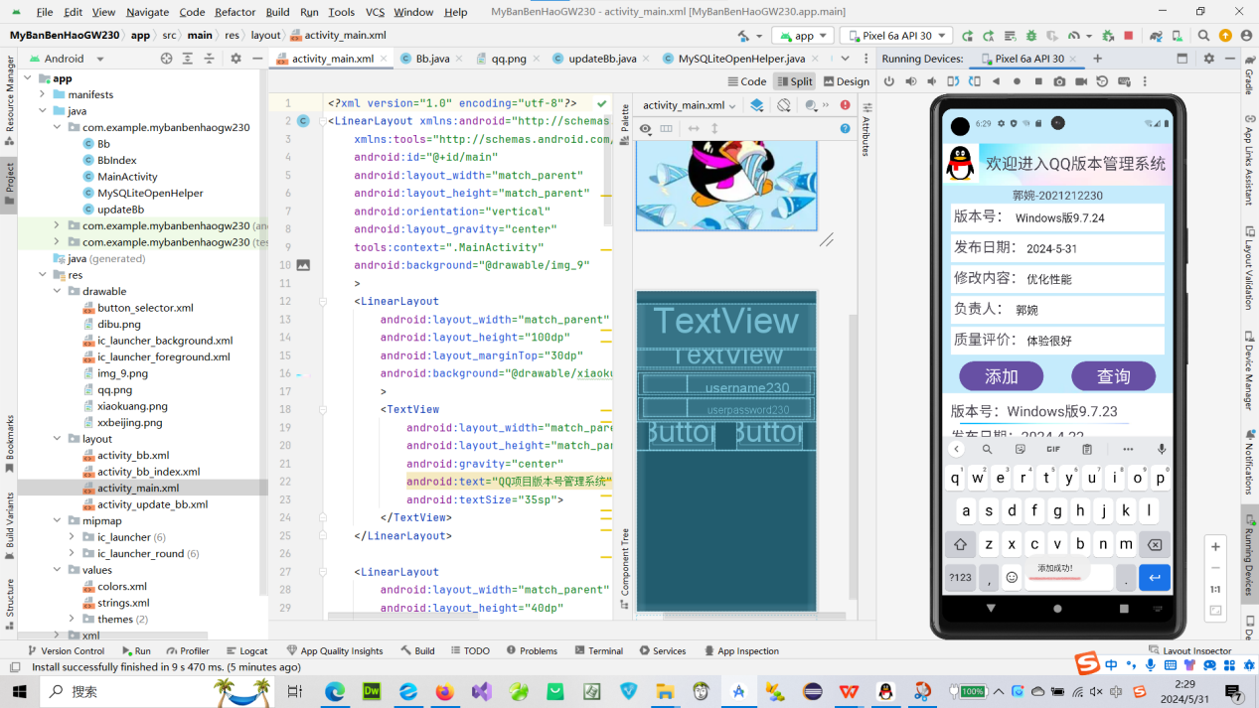  
图 -11查看添加内容

## 修改版本号信息

修改负责人郭婉为郭00，如图2-12所示。

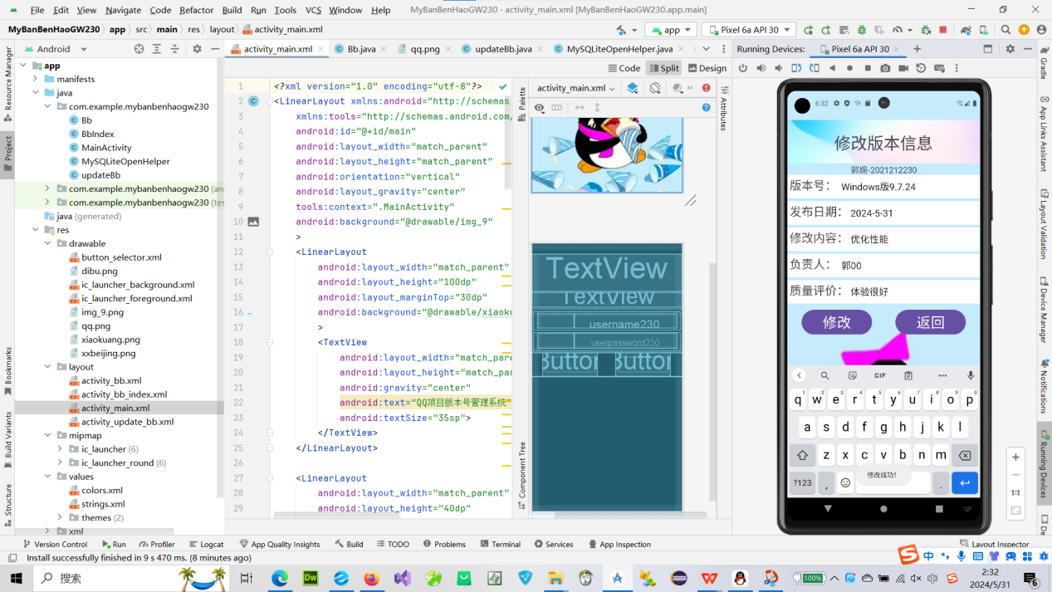

图 -12修改负责人郭婉为郭00

## 查看修改过后的信息

查看刚才用户修改的信息，是否已经修改成功，修改成功如图2-13所示。

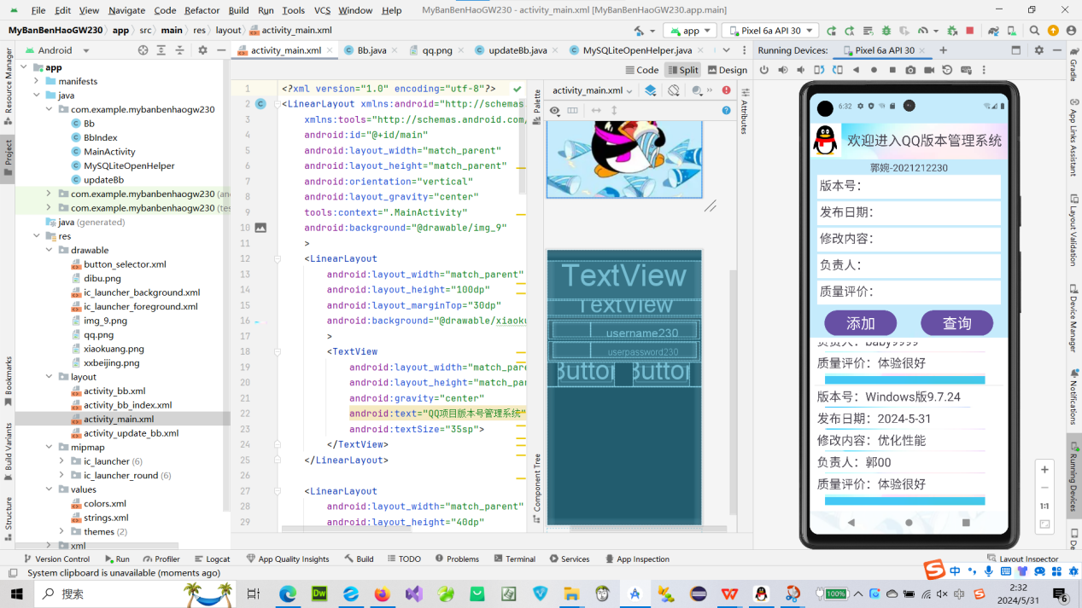

图 -13查看修改过后的内容

## 删除信息

长按信息，跳出确认删除吗的弹窗，如图2-14所示。

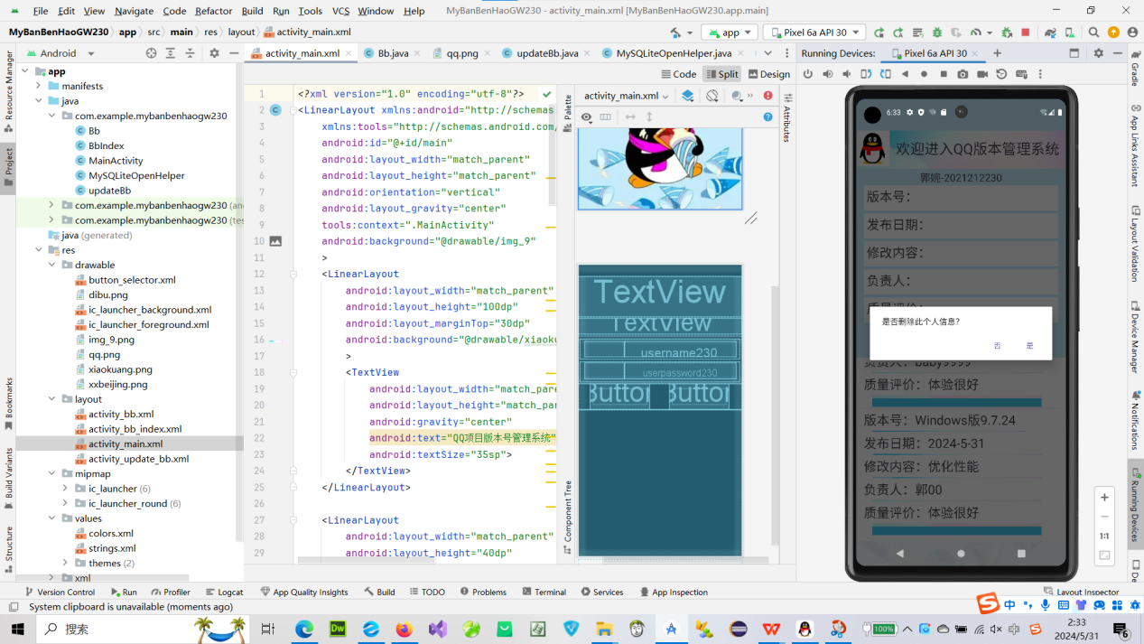

图 -14长按删除

## 删除成功

点击弹窗中的是，删除成功如图2-15所示。

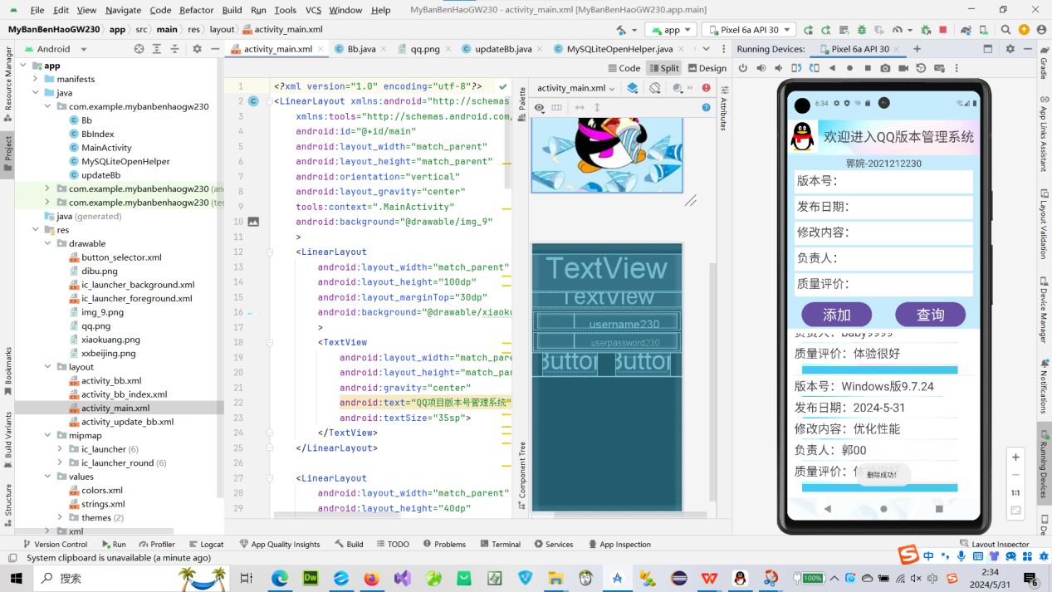

图 -15删除成功

## 查看删除

查看删除过后的信息还存不存在，不存在了，如图2-16所示。

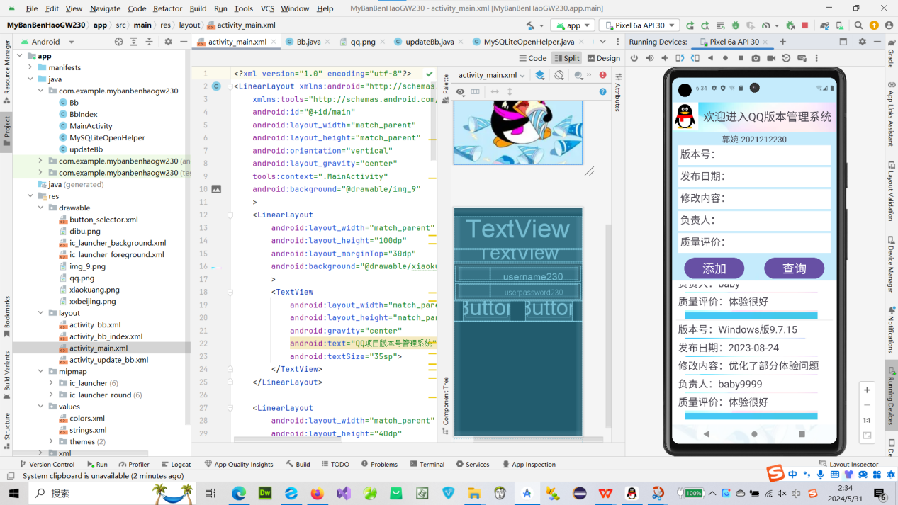

图 -16查看删除之后的页面

# 数据库设计

数据库选择：SQLite 是一种轻量级的数据库，适合用于嵌入式系统和移动应用中。由于我的应用是使用 Android studio 开发的，选择 SQLite 作为数据库是一个合适的选择。

数据表设计：我创建了一个包含以下字段的数据表：ID（主键），version（版本号），date（发布日期），content（修改内容），principal（负责人），evaluation（质量评价）。这个数据结构设计得比较合理，能够存储QQ版本号管理所需的信息。

ID字段：作为主键的 ID 字段是自增的，以确保每条记录的独一无二。在 SQLite 中，可以通过在创建表格时设置 "INTEGER PRIMARY KEY AUTOINCREMENT" 来实现自增。

version字段：这个字段用于存储QQ的版本号，应该是一个字符串类型，以便能够存储带有多级标识的版本号。

date字段：这个字段用于存储发布日期，是一个日期/时间类型，以便能够存储具体的发布日期和时间。

content字段：这个字段用于存储修改内容，是一个文本类型，以便能够存储详细的修改描述。

principal字段：这个字段用于存储负责人，是一个文本类型，以便能够存储负责人的姓名或用户名。

evaluation字段：这个字段用于存储质量评价，是一个文本类型，以便能够存储评价。

数据内容如图3-1所示。

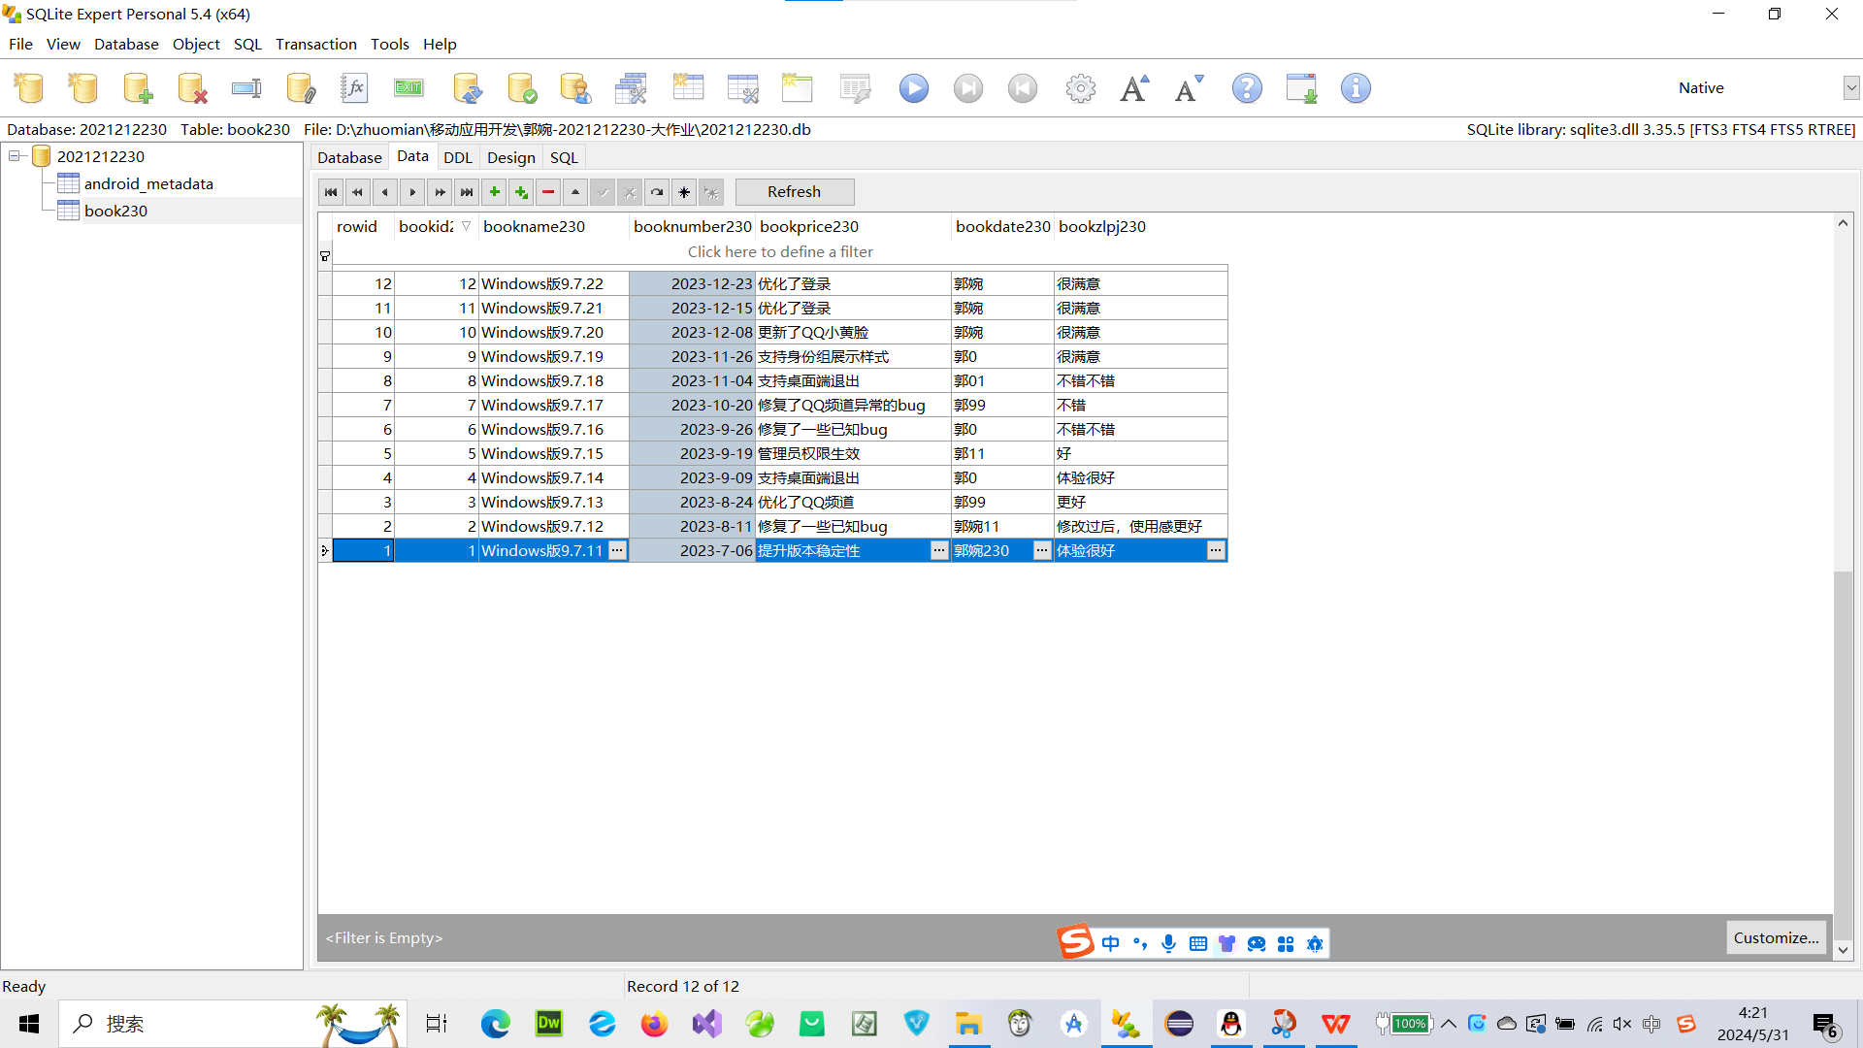

图 -1数据表内容

## 系统数据库实体图设计

用户表E-R图设计如图3-2所示：

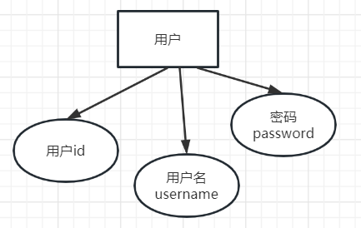

图 -2用户E-R图

版本号信息表E-R图设计如图3-3所示：

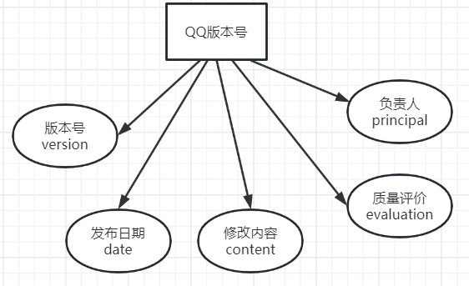

图 -3版本号E-R图

## 系统数据库表格设计

用户信息包括用户名和密码，用户表如表3-1所示。

表 -1用户表

|  |  |  |  |  |  |
| --- | --- | --- | --- | --- | --- |
| 字段 | 数据类型 | 主键 | 外健 | 是否为空 | 说明 |
| Uid | Integer | 是 | 否 | 否 | 用户id |
| username | Varchar(100) | 否 | 否 | 否 | 用户名 |
| password | Varchar(100) | 否 | 否 | 否 | 密码 |

版本号信息数据表的功能是保存版本号的相关信息，它包括：‘版本号’、‘发布日期’、‘修改内容’、‘负责人’、‘质量评价’版本号表如表3-2所示。

表 -2版本号表

|  |  |  |  |  |  |
| --- | --- | --- | --- | --- | --- |
| 字段 | 数据类型 | 主键 | 外健 | 是否为空 | 说明 |
| ID | Integer | 是 | 否 | 否 | 版本号ID |
| Version | Varchar(100) | 否 | 否 | 否 | 版本号 |
| date | datetime | 否 | 否 | 否 | 发布日期 |
| content | Varchar(100) | 否 | 否 | 否 | 修改内容 |
| principal | Varchar(100) | 否 | 否 | 否 | 负责人 |
| evaluation | Varchar(100) | 否 | 否 | 否 | 质量评价 |

# 代码

## MainActivity

package com.example.mybanbenhaogw230;  
  
import android.content.Intent;  
import android.content.SharedPreferences;  
import android.os.Bundle;  
import android.view.View;  
import android.widget.Button;  
import android.widget.EditText;  
import android.widget.ListView;  
import android.widget.Toast;  
  
import androidx.activity.EdgeToEdge;  
import androidx.appcompat.app.AppCompatActivity;  
import androidx.core.graphics.Insets;  
import androidx.core.view.ViewCompat;  
import androidx.core.view.WindowInsetsCompat;  
  
import java.util.Date;  
  
public class MainActivity extends AppCompatActivity {  
  
 @Override  
 protected void onCreate(Bundle savedInstanceState) {  
 super.onCreate(savedInstanceState);  
 EdgeToEdge.enable(this);  
 setContentView(R.layout.activity_main);  
 ViewCompat.setOnApplyWindowInsetsListener(findViewById(R.id.main), (v, insets) -> {  
 Insets systemBars = insets.getInsets(WindowInsetsCompat.Type.systemBars());  
 v.setPadding(systemBars.left, systemBars.top, systemBars.right, systemBars.bottom);  
 return insets;  
 });  
 EditText username230 = findViewById(R.id.username230);  
 EditText password230 = findViewById(R.id.userpassword230);  
 Button loginbutton = findViewById(R.id.loginButton);  
 Button regbutton = findViewById(R.id.regButton);  
 regbutton.setOnClickListener(new View.OnClickListener() {  
 @Override  
 public void onClick(View v) {  
 String username = username230.getText().toString();  
 String password = password230.getText().toString();  
 SharedPreferences sharedPreferences = getSharedPreferences("user", MODE_PRIVATE);  
 SharedPreferences.Editor editor = sharedPreferences.edit();  
 editor.putString("name" + "230", username);  
 editor.putString("password" + "230", password);  
 editor.apply();  
 Toast.makeText(MainActivity.this, "恭喜你,注册成功!!!！", Toast.LENGTH_SHORT).show();  
 }  
 });  
 loginbutton.setOnClickListener(new View.OnClickListener() {  
 @Override  
 public void onClick(View v) {  
 String inputUsername = username230.getText().toString();  
 String inputPassword = password230.getText().toString();  
 SharedPreferences sharedPreferences = getSharedPreferences("user", MODE_PRIVATE);  
 String storedUsername = sharedPreferences.getString("name" + "230", "");  
 String storedPassword = sharedPreferences.getString("password" + "230", "");  
 if (inputUsername.equals(storedUsername) && inputPassword.equals(storedPassword)) {  
 enterPersonHomePage(inputUsername);  
 } else {  
 Toast.makeText(MainActivity.this, "用户名或密码错误!!!!！", Toast.LENGTH_SHORT).show();  
 }  
 }  
 });  
 }  
 private void enterPersonHomePage(String name) {  
 Intent intent = new Intent(this, BbIndex.class);  
 intent.putExtra("name", name);  
 startActivity(intent);  
 }  
}

## activity_main.xml

<?xml version="1.0" encoding="utf-8"?>

<LinearLayout xmlns:android="http://schemas.android.com/apk/res/android"

xmlns:tools="http://schemas.android.com/tools"

android:id="@+id/main"

android:layout_width="match_parent"

android:layout_height="match_parent"

android:orientation="vertical"

android:layout_gravity="center"

tools:context=".MainActivity"

android:background="@drawable/img_9"

>

<LinearLayout

android:layout_width="match_parent"

android:layout_height="100dp"

android:layout_marginTop="30dp"

android:background="@drawable/xiaokuang"

>

<TextView

android:layout_width="match_parent"

android:layout_height="match_parent"

android:gravity="center"

android:text="QQ项目版本号管理系统"

android:textSize="35sp">

</TextView>

</LinearLayout>

<LinearLayout

android:layout_width="match_parent"

android:layout_height="40dp"

android:layout_marginTop="4dp"

>

<TextView

android:layout_width="match_parent"

android:layout_height="match_parent"

android:gravity="center"

android:text="郭婉-2021212230"

android:textSize="27sp">

</TextView>

</LinearLayout>

<LinearLayout

android:layout_width="match_parent"

android:layout_height="120dp"

android:orientation="vertical"

android:layout_marginTop="5dp"

android:gravity="center">

<LinearLayout

android:layout_width="400dp"

android:layout_height="50dp"

android:background="@color/white"

android:orientation="horizontal"

android:gravity="center"

android:padding="5dp">

<TextView

android:layout_width="100dp"

android:layout_height="match_parent"

android:text="姓名："

android:textSize="30sp">

</TextView>

<EditText

android:id="@+id/username230"

android:layout_width="280dp"

android:layout_height="match_parent"

android:textSize="15sp"

android:background="@null"/>

</LinearLayout>

<LinearLayout

android:layout_width="400dp"

android:layout_height="50dp"

android:layout_marginTop="5dp"

android:background="@color/white"

android:orientation="horizontal"

android:gravity="center"

android:padding="5dp">

<TextView

android:layout_width="100dp"

android:layout_height="match_parent"

android:text="密码："

android:textSize="30sp">

</TextView>

<EditText

android:id="@+id/userpassword230"

android:layout_width="280dp"

android:layout_height="match_parent"

android:background="@null"

android:textSize="15sp"

android:inputType="textPassword"/>

</LinearLayout>

</LinearLayout>

<LinearLayout

android:layout_width="match_parent"

android:layout_height="wrap_content"

android:orientation="horizontal"

android:gravity="center">

<Button

android:id="@+id/loginButton"

android:layout_width="150dp"

android:layout_height="wrap_content"

android:text="登录"

android:textSize="30sp"

android:background="@drawable/button_selector"/>

<Button

android:id="@+id/regButton"

android:layout_marginLeft="50dp"

android:layout_width="150dp"

android:layout_height="wrap_content"

android:text="注册"

android:textSize="30sp"

android:background="@drawable/button_selector"/>

</LinearLayout>

<LinearLayout

android:layout_width="wrap_content"

android:layout_height="wrap_content">

<ImageView

android:layout_width="wrap_content"

android:layout_height="100dp"

android:background="@drawable/dibu"

android:layout_marginTop="375dp"

/>

</LinearLayout>

</LinearLayout>

## BbActivity

package com.example.mybanbenhaogw230;  
  
public class Bb{  
 private int id230;  
 private String version230;  
 private String date230;  
 private String content230;  
 private String principal230;  
 private String evaluation230;  
  
 public Bb(int id230, String version230, String date230, String content230, String principal230,String evaluation230) {  
 this.id230 = id230;  
 this.version230 = version230;  
 this.date230 = date230;  
 this.content230 = content230;  
 this.principal230 = principal230;  
 this.evaluation230 = evaluation230;  
 }  
 public Bb() {  
 }  
  
 public String getversion230() {  
 return version230;  
 }  
  
 public void setversion230(String version230) {  
 this.version230 = version230;  
 }  
  
 public String getdate230() {  
 return date230;  
 }  
  
 public void setdate230(String date230) {  
 this.date230 = date230;  
 }  
  
 public String getcontent230() {  
 return content230;  
 }  
  
 public void setcontent230(String content230) {  
 this.content230 = content230;  
 }  
  
 public String getprincipal230() {  
 return principal230;  
 }  
  
 public void setprincipal230(String principal230) {  
 this.principal230 = principal230;  
 }  
  
 public int getid230() {  
 return id230;  
 }  
  
 public void setid230(int id230) {  
 this.id230 = id230;  
 }  
 public String getevaluation230() {  
 return evaluation230;  
 }  
 public void setevaluation230(String evaluation230) {  
 this.evaluation230 = evaluation230;  
 }  
}

## activity_bb.xml

<?xml version="1.0" encoding="utf-8"?>

<LinearLayout xmlns:android="http://schemas.android.com/apk/res/android"

android:layout_width="match_parent"

android:layout_height="250dp"

android:orientation="vertical"

android:background="@drawable/xxbeijing">

<LinearLayout

android:layout_width="match_parent"

android:layout_height="wrap_content"

android:orientation="vertical">

<LinearLayout

android:layout_width="match_parent"

android:layout_height="wrap_content"

android:background="@color/white"

android:orientation="horizontal"

android:padding="5dp">

<TextView

android:layout_width="wrap_content"

android:layout_height="match_parent"

android:text="版本号："

android:textSize="25sp">

</TextView>

<TextView

android:id="@+id/version"

android:layout_width="match_parent"

android:layout_height="match_parent"

android:textSize="25sp"

android:background="@null"/>

</LinearLayout>

<LinearLayout

android:layout_marginTop="2dp"

android:layout_width="match_parent"

android:layout_height="wrap_content"

android:background="@color/white"

android:orientation="horizontal"

android:padding="5dp">

<TextView

android:layout_width="wrap_content"

android:layout_height="wrap_content"

android:text="发布日期："

android:textSize="25sp">

</TextView>

<TextView

android:id="@+id/date"

android:layout_width="match_parent"

android:layout_height="wrap_content"

android:textSize="25sp"

android:background="@null"/>

</LinearLayout>

<LinearLayout

android:layout_marginTop="2dp"

android:layout_width="match_parent"

android:layout_height="wrap_content"

android:background="@color/white"

android:orientation="horizontal"

android:padding="5dp">

<TextView

android:layout_width="wrap_content"

android:layout_height="wrap_content"

android:text="修改内容："

android:textSize="25sp">

</TextView>

<TextView

android:id="@+id/content"

android:layout_width="match_parent"

android:layout_height="wrap_content"

android:textSize="25sp"

android:background="@null"/>

</LinearLayout>

<LinearLayout

android:layout_marginTop="2dp"

android:layout_width="match_parent"

android:layout_height="wrap_content"

android:background="@color/white"

android:orientation="horizontal"

android:padding="5dp">

<TextView

android:layout_width="wrap_content"

android:layout_height="wrap_content"

android:text="负责人："

android:textSize="25sp">

</TextView>

<TextView

android:id="@+id/principal"

android:layout_width="match_parent"

android:layout_height="wrap_content"

android:textSize="25sp"

android:background="@null"/>

</LinearLayout>

<LinearLayout

android:layout_marginTop="2dp"

android:layout_width="match_parent"

android:layout_height="wrap_content"

android:background="@color/white"

android:orientation="horizontal"

android:padding="5dp">

<TextView

android:layout_width="wrap_content"

android:layout_height="wrap_content"

android:text="质量评价："

android:textSize="25sp">

</TextView>

<TextView

android:id="@+id/evaluation"

android:layout_width="match_parent"

android:layout_height="wrap_content"

android:textSize="25sp"

android:background="@null"/>

</LinearLayout>

</LinearLayout>

</LinearLayout>

## BbIndexActivity

package com.example.mybanbenhaogw230;

import android.app.AlertDialog;

import android.content.DialogInterface;

import android.content.Intent;

import android.os.Bundle;

import android.view.View;

import android.widget.AdapterView;

import android.widget.Button;

import android.widget.EditText;

import android.widget.ListView;

import android.widget.SimpleAdapter;

import android.widget.Toast;

import androidx.activity.EdgeToEdge;

import androidx.appcompat.app.AppCompatActivity;

import androidx.core.graphics.Insets;

import androidx.core.view.ViewCompat;

import androidx.core.view.WindowInsetsCompat;

import java.util.ArrayList;

import java.util.HashMap;

import java.util.List;

import java.util.Map;

public class BbIndex extends AppCompatActivity {

private ListView bbListView;

@Override

protected void onCreate(Bundle savedInstanceState) {

super.onCreate(savedInstanceState);

EdgeToEdge.enable(this);

setContentView(R.layout.activity_bb_index);

ViewCompat.setOnApplyWindowInsetsListener(findViewById(R.id.main), (v, insets) -> {

Insets systemBars = insets.getInsets(WindowInsetsCompat.Type.systemBars());

v.setPadding(systemBars.left, systemBars.top, systemBars.right, systemBars.bottom);

return insets;

});

List<Bb> bbs = findallbb();

bbListView = findViewById(R.id.bblist);

getview(bbs);

Button addButton = findViewById(R.id.addButton);

addButton.setOnClickListener(new View.OnClickListener() {

@Override

public void onClick(View v) {

addbb();

}

});

Button sqlButton = findViewById(R.id.sqlButton);

sqlButton.setOnClickListener(new View.OnClickListener() {

@Override

public void onClick(View v) {

List<Bb> bbs2 = findallbb();

getview(bbs2);

}

});

ListView list = findViewById(R.id.bblist);

list.setOnItemLongClickListener(new AdapterView.OnItemLongClickListener() {

@Override

public boolean onItemLongClick(AdapterView<?> parent, View view, int position, long id) {

AlertDialog.Builder builder = new AlertDialog.Builder(BbIndex.this);

builder.setMessage("是否删除此个人信息？")

.setPositiveButton("是", new DialogInterface.OnClickListener() {

public void onClick(DialogInterface dialog, int id) {

Map<String, Object> bbData = (Map<String, Object>) parent.getItemAtPosition(position);

int id = (Integer) bbData.get("id");

deletebb(id);

}

})

.setNegativeButton("否", new DialogInterface.OnClickListener() {

public void onClick(DialogInterface dialog, int id) {

dialog.cancel();

}

});

AlertDialog alert = builder.create();

alert.show();

return true;

}

});

list.setOnItemClickListener(new AdapterView.OnItemClickListener() {

@Override

public void onItemClick(AdapterView<?> parent, View view, int position, long id) {

Map<String, Object> bbData = (Map<String, Object>) parent.getItemAtPosition(position);

int id = (Integer) bbData.get("id");

String version = (String) bbData.get("version");

String date = (String) bbData.get("date");

String content = (String) bbData.get("content");

String principal = (String) bbData.get("principal");

String evaluation = (String) bbData.get("evaluation");

Intent intent = new Intent(BbIndex.this, updateBb.class);

intent.putExtra("id", id);

intent.putExtra("version", version);

intent.putExtra("date", date);

intent.putExtra("content", content);

intent.putExtra("principal", principal);

intent.putExtra("evaluation", evaluation);

startActivity(intent);

}

});

}

private List<Bb> findallbb() {

MySQLiteOpenHelper sql = new MySQLiteOpenHelper(this);

List<Bb> bbs = sql.findAllbbs();

return bbs;

}

private void getview(List<Bb> bbs) {

List<Map<String, Object>> bbDataList = new ArrayList<>();

for (Bb bb : bbs) {

Map<String, Object> data = new HashMap<>();

data.put("id", bb.getid230());

data.put("version", bb.getversion230());

data.put("date", bb.getdate230());

data.put("content", bb.getcontent230());

data.put("principal", bb.getprincipal230());

data.put("evaluation", bb.getevaluation230());

bbDataList.add(data);

}

String[] from = {"version", "date", "content", "principal", "evaluation"};

int[] to = {R.id.version, R.id.date, R.id.content, R.id.principal, R.id.evaluation};

SimpleAdapter adapter = new SimpleAdapter(this, bbDataList, R.layout.activity_bb, from, to);

bbListView.setAdapter(adapter);

}

private void addbb() {

MySQLiteOpenHelper sql = new MySQLiteOpenHelper(this);

EditText version = findViewById(R.id.version230);

EditText bbumber = findViewById(R.id.date230);

EditText content = findViewById(R.id.content230);

EditText principal = findViewById(R.id.principal230);

EditText evaluation = findViewById(R.id.evaluation230);

Bb bb = new Bb(2, version.getText().toString(), bbumber.getText().toString(), content.getText().toString(), principal.getText().toString(), evaluation.getText().toString());

if(sql.addbb(bb)){

Toast.makeText(this, "添加成功！", Toast.LENGTH_SHORT).show();

}

else {

Toast.makeText(this, "添加失败！", Toast.LENGTH_SHORT).show();

}

}

private void deletebb(int id) {

MySQLiteOpenHelper sql = new MySQLiteOpenHelper(this);

if (sql.deletebb(id)) {

Toast.makeText(this, "删除成功！", Toast.LENGTH_SHORT).show();

}

else {

Toast.makeText(this, "删除失败！", Toast.LENGTH_SHORT).show();

}

}

}

## activity_bb_index.xml

<?xml version="1.0" encoding="utf-8"?>

<LinearLayout xmlns:android="http://schemas.android.com/apk/res/android"

xmlns:app="http://schemas.android.com/apk/res-auto"

xmlns:tools="http://schemas.android.com/tools"

android:id="@+id/main"

android:layout_width="match_parent"

android:layout_height="match_parent"

tools:context=".BbIndex"

android:orientation="vertical"

android:gravity="center_horizontal"

android:background="@drawable/img_9">

<LinearLayout

android:layout_width="410dp"

android:layout_height="75dp"

android:background="@drawable/xiaokuang"

android:layout_marginTop="10dp"

android:orientation="horizontal">

<ImageView

android:layout_width="65dp"

android:layout_height="70dp"

android:background="@drawable/qq"

/>

<TextView

android:layout_width="match_parent"

android:layout_height="70dp"

android:gravity="center"

android:padding="5dp"

android:text="欢迎进入QQ版本管理系统"

android:textSize="28sp"

></TextView>

</LinearLayout>

<LinearLayout

android:layout_width="match_parent"

android:layout_height="30dp"

android:layout_marginTop="2dp"

>

<TextView

android:layout_width="match_parent"

android:layout_height="match_parent"

android:gravity="center"

android:text="郭婉-2021212230"

android:textSize="20sp">

</TextView>

</LinearLayout>

<LinearLayout

android:layout_width="380dp"

android:layout_height="50dp"

android:background="@color/white"

android:orientation="horizontal"

android:padding="5dp">

<TextView

android:layout_width="110dp"

android:layout_height="match_parent"

android:text="版本号："

android:textSize="25sp">

</TextView>

<EditText

android:id="@+id/version230"

android:layout_width="260dp"

android:layout_height="match_parent"

android:textSize="20sp"

android:background="@null"/>

</LinearLayout>

<LinearLayout

android:layout_marginTop="5dp"

android:layout_width="380dp"

android:layout_height="50dp"

android:background="@color/white"

android:orientation="horizontal"

android:padding="5dp">

<TextView

android:layout_width="130dp"

android:layout_height="match_parent"

android:text="发布日期："

android:textSize="25sp">

</TextView>

<EditText

android:id="@+id/date230"

android:layout_width="250dp"

android:layout_height="match_parent"

android:textSize="20sp"

android:background="@null"/>

</LinearLayout>

<LinearLayout

android:layout_marginTop="5dp"

android:layout_width="380dp"

android:layout_height="50dp"

android:background="@color/white"

android:orientation="horizontal"

android:padding="5dp">

<TextView

android:layout_width="130dp"

android:layout_height="match_parent"

android:text="修改内容："

android:textSize="25sp">

</TextView>

<EditText

android:id="@+id/content230"

android:layout_width="250dp"

android:layout_height="match_parent"

android:textSize="20sp"

android:background="@null"/>

</LinearLayout>

<LinearLayout

android:layout_marginTop="5dp"

android:layout_width="380dp"

android:layout_height="50dp"

android:background="@color/white"

android:orientation="horizontal"

android:padding="5dp">

<TextView

android:layout_width="110dp"

android:layout_height="match_parent"

android:text="负责人："

android:textSize="25sp">

</TextView>

<EditText

android:id="@+id/principal230"

android:layout_width="260dp"

android:layout_height="match_parent"

android:textSize="20sp"

android:background="@null"/>

</LinearLayout>

<LinearLayout

android:layout_marginTop="5dp"

android:layout_width="380dp"

android:layout_height="50dp"

android:background="@color/white"

android:orientation="horizontal"

android:padding="5dp">

<TextView

android:layout_width="130dp"

android:layout_height="match_parent"

android:text="质量评价："

android:textSize="25sp">

</TextView>

<EditText

android:id="@+id/evaluation230"

android:layout_width="260dp"

android:layout_height="match_parent"

android:textSize="20sp"

android:background="@null"/>

</LinearLayout>

<LinearLayout

android:layout_marginTop="8dp"

android:layout_width="match_parent"

android:layout_height="wrap_content"

android:orientation="horizontal"

android:gravity="center">

<Button

android:id="@+id/addButton"

android:layout_width="150dp"

android:layout_height="wrap_content"

android:orientation="horizontal"

android:background="@null"

android:text="添加"

android:textSize="30sp" />

<Button

android:id="@+id/sqlButton"

android:layout_marginLeft="50dp"

android:layout_width="150dp"

android:layout_height="wrap_content"

android:orientation="horizontal"

android:text="查询"

android:textSize="30sp" />

</LinearLayout>

<LinearLayout

android:layout_width="wrap_content"

android:layout_height="wrap_content"

android:gravity="center_horizontal">

<ListView

android:id="@+id/bblist"

android:layout_width="match_parent"

android:layout_height="wrap_content"

android:background="@color/white"

android:padding="10dp">

</ListView>

</LinearLayout>

</LinearLayout>

## updateBbActivity

package com.example.mybanbenhaogw230;  
  
  
  
import android.content.Intent;  
import android.os.Bundle;  
import android.view.View;  
import android.widget.Button;  
import android.widget.EditText;  
import android.widget.Toast;  
  
import androidx.activity.EdgeToEdge;  
import androidx.appcompat.app.AppCompatActivity;  
import androidx.core.graphics.Insets;  
import androidx.core.view.ViewCompat;  
import androidx.core.view.WindowInsetsCompat;  
  
public class updateBb extends AppCompatActivity {  
  
 @Override  
 protected void onCreate(Bundle savedInstanceState) {  
 super.onCreate(savedInstanceState);  
 EdgeToEdge.enable(this);  
 setContentView(R.layout.activity_update_bb);  
 ViewCompat.setOnApplyWindowInsetsListener(findViewById(R.id.main), (v, insets) -> {  
 Insets systemBars = insets.getInsets(WindowInsetsCompat.Type.systemBars());  
 v.setPadding(systemBars.left, systemBars.top, systemBars.right, systemBars.bottom);  
 return insets;  
 });  
 Bb bb=getbb();  
 getview(bb);  
 Button updateButton=findViewById(R.id.updateButton);  
 updateButton.setOnClickListener(new View.OnClickListener() {  
 @Override  
 public void onClick(View v) {  
 Bb updatebb=getnowbb();  
 updatebb(updatebb);  
 }  
 });  
 Button returnButton =findViewById(R.id.returnButton);  
 returnButton.setOnClickListener(new View.OnClickListener() {  
 @Override  
 public void onClick(View v) {  
 Intent intent=new Intent(updateBb.this,BbIndex.class);  
 startActivity(intent);  
 }  
 });  
 }  
 private Bb getbb(){  
 Intent intent=getIntent();  
 int id = intent.getIntExtra("id", 0);  
 String version = intent.getStringExtra("version");  
 String date = intent.getStringExtra("date");  
 String content = intent.getStringExtra("content");  
 String principal = intent.getStringExtra("principal");  
 String evaluation = intent.getStringExtra("evaluation");  
 Bb bb=new Bb(id,version,date,content,principal,evaluation);  
 return bb;  
 }  
 private void getview(Bb bb){  
 EditText version=findViewById(R.id.updateversion230);  
 EditText date=findViewById(R.id.updatedate230);  
 EditText content=findViewById(R.id.updatecontent230);  
 EditText principal=findViewById(R.id.updateprincipal230);  
 EditText evaluation=findViewById(R.id.updateevaluation230);  
 version.setText(bb.getversion230());  
 date.setText(bb.getdate230());  
 content.setText(bb.getcontent230());  
 principal.setText(bb.getprincipal230());  
 evaluation.setText(bb.getevaluation230());  
 }  
 private Bb getnowbb(){  
 Bb bb=getbb();  
 EditText version=findViewById(R.id.updateversion230);  
 EditText date=findViewById(R.id.updatedate230);  
 EditText content=findViewById(R.id.updatecontent230);  
 EditText principal=findViewById(R.id.updateprincipal230);  
 EditText evaluation=findViewById(R.id.updateevaluation230);  
 Bb updatebb=new Bb(bb.getid230(),version.getText().toString(),  
 date.getText().toString(),content.getText().toString(),principal.getText().toString(),evaluation.getText().toString());  
 return updatebb;  
 }  
 private void updatebb(Bb bb){  
 MySQLiteOpenHelper sql=new MySQLiteOpenHelper(this);  
 if(sql.updatebb(bb)){  
 Toast.makeText(this, "修改成功！", Toast.LENGTH_SHORT).show();  
 }  
 else {  
 Toast.makeText(this, "修改失败！", Toast.LENGTH_SHORT).show();  
 }  
 }  
}

## activity_update_bb.xml

<?xml version="1.0" encoding="utf-8"?>

<LinearLayout xmlns:android="http://schemas.android.com/apk/res/android"

xmlns:app="http://schemas.android.com/apk/res-auto"

xmlns:tools="http://schemas.android.com/tools"

android:id="@+id/main"

android:layout_width="match_parent"

android:layout_height="match_parent"

tools:context=".updateBb"

android:orientation="vertical"

android:background="@drawable/img_9">

<LinearLayout

android:layout_width="411dp"

android:layout_height="92dp"

android:layout_marginTop="10dp"

android:background="@drawable/xiaokuang">

<TextView

android:layout_width="match_parent"

android:layout_height="97dp"

android:gravity="center"

android:padding="5dp"

android:text="修改版本信息"

android:textSize="35sp"

></TextView>

</LinearLayout>

<LinearLayout

android:layout_width="match_parent"

android:layout_height="23dp"

android:layout_marginTop="2dp"

>

<TextView

android:layout_width="match_parent"

android:layout_height="match_parent"

android:gravity="center"

android:text="郭婉-2021212230"

android:textSize="18sp">

</TextView>

</LinearLayout>

<LinearLayout

android:layout_width="410dp"

android:layout_height="50dp"

android:background="@color/white"

android:orientation="horizontal"

android:padding="5dp">

<TextView

android:layout_width="110dp"

android:layout_height="match_parent"

android:text="版本号："

android:textSize="25sp"></TextView>

<EditText

android:id="@+id/updateversion230"

android:layout_width="300dp"

android:layout_height="match_parent"

android:textSize="20sp"

android:background="@null"/>

</LinearLayout>

<LinearLayout

android:layout_marginTop="6dp"

android:layout_width="410dp"

android:layout_height="50dp"

android:background="@color/white"

android:orientation="horizontal"

android:padding="5dp">

<TextView

android:layout_width="130dp"

android:layout_height="match_parent"

android:text="发布日期："

android:textSize="25sp">

</TextView>

<EditText

android:id="@+id/updatedate230"

android:layout_width="280dp"

android:layout_height="match_parent"

android:textSize="20sp"

android:background="@null"/>

</LinearLayout>

<LinearLayout

android:layout_marginTop="6dp"

android:layout_width="410dp"

android:layout_height="50dp"

android:background="@color/white"

android:orientation="horizontal"

android:padding="5dp">

<TextView

android:layout_width="130dp"

android:layout_height="match_parent"

android:text="修改内容："

android:textSize="25sp">

</TextView>

<EditText

android:id="@+id/updatecontent230"

android:layout_width="270dp"

android:layout_height="match_parent"

android:textSize="20sp"

android:background="@null"/>

</LinearLayout>

<LinearLayout

android:layout_marginTop="6dp"

android:layout_width="410dp"

android:layout_height="50dp"

android:background="@color/white"

android:orientation="horizontal"

android:padding="5dp">

<TextView

android:layout_width="110dp"

android:layout_height="match_parent"

android:text="负责人："

android:textSize="25sp">

</TextView>

<EditText

android:id="@+id/updateprincipal230"

android:layout_width="290dp"

android:layout_height="match_parent"

android:textSize="20sp"

android:background="@null"/>

</LinearLayout>

<LinearLayout

android:layout_marginTop="6dp"

android:layout_width="410dp"

android:layout_height="50dp"

android:background="@color/white"

android:orientation="horizontal"

android:padding="5dp">

<TextView

android:layout_width="130dp"

android:layout_height="match_parent"

android:text="质量评价："

android:textSize="25sp">

</TextView>

<EditText

android:id="@+id/updateevaluation230"

android:layout_width="270dp"

android:layout_height="match_parent"

android:textSize="20sp"

android:background="@null"/>

</LinearLayout>

<LinearLayout

android:layout_marginTop="10dp"

android:layout_width="match_parent"

android:layout_height="wrap_content"

android:orientation="horizontal"

android:gravity="center">

<Button

android:id="@+id/updateButton"

android:layout_width="150dp"

android:layout_height="wrap_content"

android:orientation="horizontal"

android:background="@null"

android:text="修改"

android:textSize="30sp" />

<Button

android:id="@+id/returnButton"

android:layout_marginLeft="50dp"

android:layout_width="150dp"

android:layout_height="wrap_content"

android:orientation="horizontal"

android:text="返回"

android:textSize="30sp" />

</LinearLayout>

</LinearLayout>

## MySQLiteOpenHelper

package com.example.mybanbenhaogw230;

import android.content.ContentValues;

import android.content.Context;

import android.database.Cursor;

import android.database.SQLException;

import android.database.sqlite.SQLiteDatabase;

import android.database.sqlite.SQLiteOpenHelper;

import android.util.Log;

import java.text.SimpleDateFormat;

import java.util.ArrayList;

import java.util.Date;

import java.util.List;

import java.util.Locale;

public class MySQLiteOpenHelper extends SQLiteOpenHelper {

private static final String DB_NAME = "2021212230.db";

public MySQLiteOpenHelper(Context context) {

super(context, DB_NAME, null, 3);

}

@Override

public void onCreate(SQLiteDatabase db) {

String sql = "CREATE TABLE bb230("

+ "id230 INTEGER PRIMARY KEY,"

+ "version230 TEXT,"

+ "date230 INTEGER,"

+ "content230 TEXT,"

+ "principal230 TEXT,"

+ "evaluation230 TEXT"

+ ")";

db.execSQL(sql);

}

@Override

public void onUpgrade(SQLiteDatabase db, int oldVersion, int newVersion) {

}

public boolean addbb(Bb bb) {

SQLiteDatabase db = this.getWritableDatabase();

try {

ContentValues values = new ContentValues();

values.put("version230", bb.getversion230());

values.put("date230", bb.getdate230());

values.put("content230", bb.getcontent230());

values.put("principal230", bb.getprincipal230());

values.put("evaluation230", bb.getevaluation230());

long newRowId = db.insert("bb230", null, values);

if (newRowId == -1) {

Log.e("SQLite", "添加失败");

return false;

} else {

Log.d("SQLite", "添加成功 " + newRowId);

return true;

}

}

catch (SQLException e){

Log.e("SQLite", "添加版本信息时发生异常", e);

}

// 关闭数据库连接

finally{

db.close();

}

return true;

}

public List<Bb> findAllbbs() {

SQLiteDatabase db = this.getReadableDatabase();

if (db == null) {

Log.e("SQLite", "没连接到数据库");

return null;

}

// 定义查询条件

String[] columns = {"id230", "version230", "date230", "content230", "principal230", "evaluation230"};

Cursor cursor = null;

List<Bb> bbs = new ArrayList<>();

try {

// 执行查询

cursor = db.query("bb230", columns, null, null, null, null, null);

if (cursor != null && cursor.moveToFirst()) {

// 确保列存在

int idIndex = cursor.getColumnIndex("id230");

int nameIndex = cursor.getColumnIndex("version230");

int ageIndex = cursor.getColumnIndex("date230");

int priceIndex = cursor.getColumnIndex("content230");

int dateIndex = cursor.getColumnIndex("principal230");

int zlpjIndex = cursor.getColumnIndex("evaluation230");

if (idIndex != -1 && nameIndex != -1 && ageIndex != -1 && priceIndex != -1 && dateIndex != -1 && zlpjIndex != -1) {

// 创建bb对象并设置其属性

do {

Bb bb = new Bb();

bb.setid230(cursor.getInt(idIndex));

bb.setversion230(cursor.getString(nameIndex));

bb.setdate230(cursor.getString(ageIndex));

bb.setcontent230(cursor.getString(priceIndex));

bb.setprincipal230(cursor.getString(dateIndex));

bb.setevaluation230(cursor.getString(zlpjIndex));

bbs.add(bb);

} while (cursor.moveToNext());

} else {

// 列不存在，处理错误情况

Log.e("SQLite", "列不存在");

}

} else {

// 列不存在，处理错误情况

Log.e("SQLite", "列不存在");

}

} catch (SQLException e) {

// 处理查询过程中的异常

Log.e("SQLite", "查询数据库失败", e);

} finally {

// 确保关闭Cursor和数据库连接

if (cursor != null) {

cursor.close();

}

db.close();

}

// 返回找到的书籍列表，如果没有找到或发生错误则返回null

return bbs;

}

public boolean updatebb(Bb bb){

SQLiteDatabase db = this.getWritableDatabase();

try {

ContentValues values = new ContentValues();

values.put("version230", bb.getversion230());

values.put("date230", bb.getdate230());

values.put("content230", bb.getcontent230());

values.put("principal230", bb.getprincipal230());

values.put("evaluation230", bb.getevaluation230());

int rowsAffected = db.update("bb230", values, "id230 = ?", new String[]{String.valueOf(bb.getid230())});

if (rowsAffected <= 0) {

Log.e("SQLite", "修改失败，版本号id为： " + bb.getid230());

return false;

} else {

Log.d("SQLite", "版本号id： " + bb.getid230() + "修改成功");

return true;

}}

catch (SQLException e) {

Log.e("SQLite", "修改版本信息时发生异常", e);

return false;

} finally {

db.close();

}

}

public boolean deletebb(int id){

SQLiteDatabase db = this.getWritableDatabase();

try {

String whereClause = "id230 = ?";

String[] whereArgs = new String[]{String.valueOf(id)};

int rowsDeleted = db.delete("bb230", whereClause, whereArgs);

if (rowsDeleted > 0) {

Log.d("SQLite", "删除成功，删除了 " + rowsDeleted + " 行");

return true;

} else {

Log.e("SQLite", "删除失败，没有找到匹配的个人信息");

return false;

}

} catch (SQLException e) {

Log.e("SQLite", "删除个人信息时发生异常", e);

return false;

} finally {

db.close();

}

}

}

## AndroidManifest.xml

<?xml version="1.0" encoding="utf-8"?>  
<manifest xmlns:android="http://schemas.android.com/apk/res/android"  
 xmlns:tools="http://schemas.android.com/tools">  
  
 <application  
 android:allowBackup="true"  
 android:dataExtractionRules="@xml/data_extraction_rules"  
 android:fullBackupContent="@xml/backup_rules"  
 android:icon="@mipmap/ic_launcher"  
 android:label="@string/app_name"  
 android:roundIcon="@mipmap/ic_launcher_round"  
 android:supportsRtl="true"  
 android:theme="@style/Theme.MyBanBenHaoGW230"  
 tools:targetApi="31">  
 <activity  
 android:name=".BbIndex"  
 android:exported="false" />  
 <activity  
 android:name=".updateBb"  
 android:exported="false" />  
 <activity  
 android:name=".Bb"  
 android:exported="false" />  
 <activity  
 android:name=".MainActivity"  
 android:exported="true">  
 <intent-filter>  
 <action android:name="android.intent.action.MAIN" />  
  
 <category android:name="android.intent.category.LAUNCHER" />  
 </intent-filter>  
 </activity>  
 </application>  
  
</manifest>

## Button_selector.xml

<?xml version="1.0" encoding="utf-8"?>  
<selector xmlns:android="http://schemas.android.com/apk/res/android">  
 <!-- button_selector.xml -->  
 <item android:state_pressed="true">  
 <shape android:shape="rectangle">  
 <solid android:color="#FF4081"/> <!-- 按下时的颜色 -->  
 <corners android:radius="8dp"/>  
 </shape>  
 </item>  
 <item>  
 <shape android:shape="rectangle">  
 <solid android:color="#2196F3"/> <!-- 默认颜色 -->  
 <corners android:radius="8dp"/>  
 </shape>  
 </item>  
 </selector>

## Ic_launcher_background.xml

<?xml version="1.0" encoding="utf-8"?>

<vector xmlns:android="http://schemas.android.com/apk/res/android"

android:width="108dp"

android:height="108dp"

android:viewportWidth="108"

android:viewportHeight="108">

<path

android:fillColor="#3DDC84"

android:pathData="M0,0h108v108h-108z" />

<path

android:fillColor="#00000000"

android:pathData="M9,0L9,108"

android:strokeWidth="0.8"

android:strokeColor="#33FFFFFF" />

<path

android:fillColor="#00000000"

android:pathData="M19,0L19,108"

android:strokeWidth="0.8"

android:strokeColor="#33FFFFFF" />

<path

android:fillColor="#00000000"

android:pathData="M29,0L29,108"

android:strokeWidth="0.8"

android:strokeColor="#33FFFFFF" />

<path

android:fillColor="#00000000"

android:pathData="M39,0L39,108"

android:strokeWidth="0.8"

android:strokeColor="#33FFFFFF" />

<path

android:fillColor="#00000000"

android:pathData="M49,0L49,108"

android:strokeWidth="0.8"

android:strokeColor="#33FFFFFF" />

<path

android:fillColor="#00000000"

android:pathData="M59,0L59,108"

android:strokeWidth="0.8"

android:strokeColor="#33FFFFFF" />

<path

android:fillColor="#00000000"

android:pathData="M69,0L69,108"

android:strokeWidth="0.8"

android:strokeColor="#33FFFFFF" />

<path

android:fillColor="#00000000"

android:pathData="M79,0L79,108"

android:strokeWidth="0.8"

android:strokeColor="#33FFFFFF" />

<path

android:fillColor="#00000000"

android:pathData="M89,0L89,108"

android:strokeWidth="0.8"

android:strokeColor="#33FFFFFF" />

<path

android:fillColor="#00000000"

android:pathData="M99,0L99,108"

android:strokeWidth="0.8"

android:strokeColor="#33FFFFFF" />

<path

android:fillColor="#00000000"

android:pathData="M0,9L108,9"

android:strokeWidth="0.8"

android:strokeColor="#33FFFFFF" />

<path

android:fillColor="#00000000"

android:pathData="M0,19L108,19"

android:strokeWidth="0.8"

android:strokeColor="#33FFFFFF" />

<path

android:fillColor="#00000000"

android:pathData="M0,29L108,29"

android:strokeWidth="0.8"

android:strokeColor="#33FFFFFF" />

<path

android:fillColor="#00000000"

android:pathData="M0,39L108,39"

android:strokeWidth="0.8"

android:strokeColor="#33FFFFFF" />

<path

android:fillColor="#00000000"

android:pathData="M0,49L108,49"

android:strokeWidth="0.8"

android:strokeColor="#33FFFFFF" />

<path

android:fillColor="#00000000"

android:pathData="M0,59L108,59"

android:strokeWidth="0.8"

android:strokeColor="#33FFFFFF" />

<path

android:fillColor="#00000000"

android:pathData="M0,69L108,69"

android:strokeWidth="0.8"

android:strokeColor="#33FFFFFF" />

<path

android:fillColor="#00000000"

android:pathData="M0,79L108,79"

android:strokeWidth="0.8"

android:strokeColor="#33FFFFFF" />

<path

android:fillColor="#00000000"

android:pathData="M0,89L108,89"

android:strokeWidth="0.8"

android:strokeColor="#33FFFFFF" />

<path

android:fillColor="#00000000"

android:pathData="M0,99L108,99"

android:strokeWidth="0.8"

android:strokeColor="#33FFFFFF" />

<path

android:fillColor="#00000000"

android:pathData="M19,29L89,29"

android:strokeWidth="0.8"

android:strokeColor="#33FFFFFF" />

<path

android:fillColor="#00000000"

android:pathData="M19,39L89,39"

android:strokeWidth="0.8"

android:strokeColor="#33FFFFFF" />

<path

android:fillColor="#00000000"

android:pathData="M19,49L89,49"

android:strokeWidth="0.8"

android:strokeColor="#33FFFFFF" />

<path

android:fillColor="#00000000"

android:pathData="M19,59L89,59"

android:strokeWidth="0.8"

android:strokeColor="#33FFFFFF" />

<path

android:fillColor="#00000000"

android:pathData="M19,69L89,69"

android:strokeWidth="0.8"

android:strokeColor="#33FFFFFF" />

<path

android:fillColor="#00000000"

android:pathData="M19,79L89,79"

android:strokeWidth="0.8"

android:strokeColor="#33FFFFFF" />

<path

android:fillColor="#00000000"

android:pathData="M29,19L29,89"

android:strokeWidth="0.8"

android:strokeColor="#33FFFFFF" />

<path

android:fillColor="#00000000"

android:pathData="M39,19L39,89"

android:strokeWidth="0.8"

android:strokeColor="#33FFFFFF" />

<path

android:fillColor="#00000000"

android:pathData="M49,19L49,89"

android:strokeWidth="0.8"

android:strokeColor="#33FFFFFF" />

<path

android:fillColor="#00000000"

android:pathData="M59,19L59,89"

android:strokeWidth="0.8"

android:strokeColor="#33FFFFFF" />

<path

android:fillColor="#00000000"

android:pathData="M69,19L69,89"

android:strokeWidth="0.8"

android:strokeColor="#33FFFFFF" />

<path

android:fillColor="#00000000"

android:pathData="M79,19L79,89"

android:strokeWidth="0.8"

android:strokeColor="#33FFFFFF" />

</vector>

## Ic_launcher_foreground.xml

<vector xmlns:android="http://schemas.android.com/apk/res/android"  
 xmlns:aapt="http://schemas.android.com/aapt"  
 android:width="108dp"  
 android:height="108dp"  
 android:viewportWidth="108"  
 android:viewportHeight="108">  
 <path android:pathData="M31,63.928c0,0 6.4,-11 12.1,-13.1c7.2,-2.6 26,-1.4 26,-1.4l38.1,38.1L107,108.928l-32,-1L31,63.928z">  
 <aapt:attr name="android:fillColor">  
 <gradient  
 android:endX="85.84757"  
 android:endY="92.4963"  
 android:startX="42.9492"  
 android:startY="49.59793"  
 android:type="linear">  
 <item  
 android:color="#44000000"  
 android:offset="0.0" />  
 <item  
 android:color="#00000000"  
 android:offset="1.0" />  
 </gradient>  
 </aapt:attr>  
 </path>  
 <path  
 android:fillColor="#FFFFFF"  
 android:fillType="nonZero"  
 android:pathData="M65.3,45.828l3.8,-6.6c0.2,-0.4 0.1,-0.9 -0.3,-1.1c-0.4,-0.2 -0.9,-0.1 -1.1,0.3l-3.9,6.7c-6.3,-2.8 -13.4,-2.8 -19.7,0l-3.9,-6.7c-0.2,-0.4 -0.7,-0.5 -1.1,-0.3C38.8,38.328 38.7,38.828 38.9,39.228l3.8,6.6C36.2,49.428 31.7,56.028 31,63.928h46C76.3,56.028 71.8,49.428 65.3,45.828zM43.4,57.328c-0.8,0 -1.5,-0.5 -1.8,-1.2c-0.3,-0.7 -0.1,-1.5 0.4,-2.1c0.5,-0.5 1.4,-0.7 2.1,-0.4c0.7,0.3 1.2,1 1.2,1.8C45.3,56.528 44.5,57.328 43.4,57.328L43.4,57.328zM64.6,57.328c-0.8,0 -1.5,-0.5 -1.8,-1.2s-0.1,-1.5 0.4,-2.1c0.5,-0.5 1.4,-0.7 2.1,-0.4c0.7,0.3 1.2,1 1.2,1.8C66.5,56.528 65.6,57.328 64.6,57.328L64.6,57.328z"  
 android:strokeWidth="1"  
 android:strokeColor="#00000000" />  
</vector>

# 相关说明

开发平台：Android Studio，SQLite

实现语言：Java,Kotlin

系统版本：V1.0

# 总结

本系统是一个基于Android Studio开发的管理QQ版本号的系统的代码结构设计。该系统包括用户管理、版本号管理、发布日期和修改内容管理、负责人和质量评价管理等功能模块，通过Activity和对应的布局文件实现相应的页面展示和操作。

为了方便数据库存储，引入了MySQLiteOpenHelper类来管理SQLite数据库，以及DbHelper类来实现数据库的CRUD操作。这种设计将数据库操作与界面逻辑分离，提高了代码的可维护性和可读性。

在未来的工作中，可以进一步完善系统的功能、优化代码的结构，并考虑引入网络请求、权限管理等新的模块，使系统更加强大和完善。

总的来说，本系统的设计旨在帮助用户更方便地管理QQ版本号信息，提高版本管理的效率和质量。

通过本次项目，我深刻地体会到了开发的乐趣和挑战，不仅提升了技术水平，也加深了对系统开发流程的理解。未来，我将继续优化系统功能，提升用户体验，为用户提供更好的服务。

参考文献

1. 余成锋，李代平，毛永华. Android3.0内存管理机制分析[M]．北京:北京人民
2. 邮电出版社，2013: 55-80.
3. 佐冰冰. Android平台下Launcher启动器的设计与实现[D]．哈尔滨:哈尔滨工业大学博士学位论文． 2012: 4-9.
4. 杜吉志，徐明昆. Android系统内存管理研究及优化[J]．软件工程，2012，24 (5): 69-80.
5. 高巍. Android操作系统软件自动化测试方案的设计与实施[D].北京:北京邮电大学博士学位论文．2014: 8-14.
6. 孙剑. Android系统上应用程序按需加载机制的设计与实现 [M]．北京:北京大学出版社，2014: 99-110.
7. 卢娜．基于Android平台的手机桌面资讯系统的设计与实现〔M]．西安:西安电子科技大学出版社，2012: 290-300.

|  |  |
| --- | --- |
| **成绩评定** | 教师评语：  成绩评定： |